Инструкция за работа с уред за измерване на заземления MRU-30

Измерванията на заземленията се извършват ежегодно от квалифициран персонал, като се спазват правилата за безопасна работа в ел. уредби, съобразно Заповед №154 от 27.12.2008 год.

1.Външен вид на уреда, устройство и предназначение на бутоните.
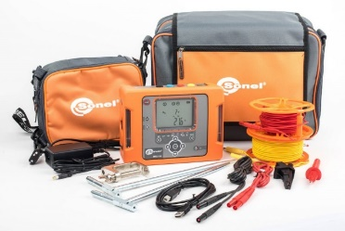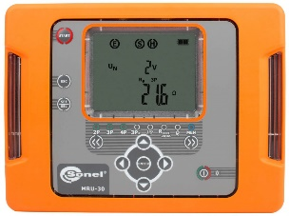
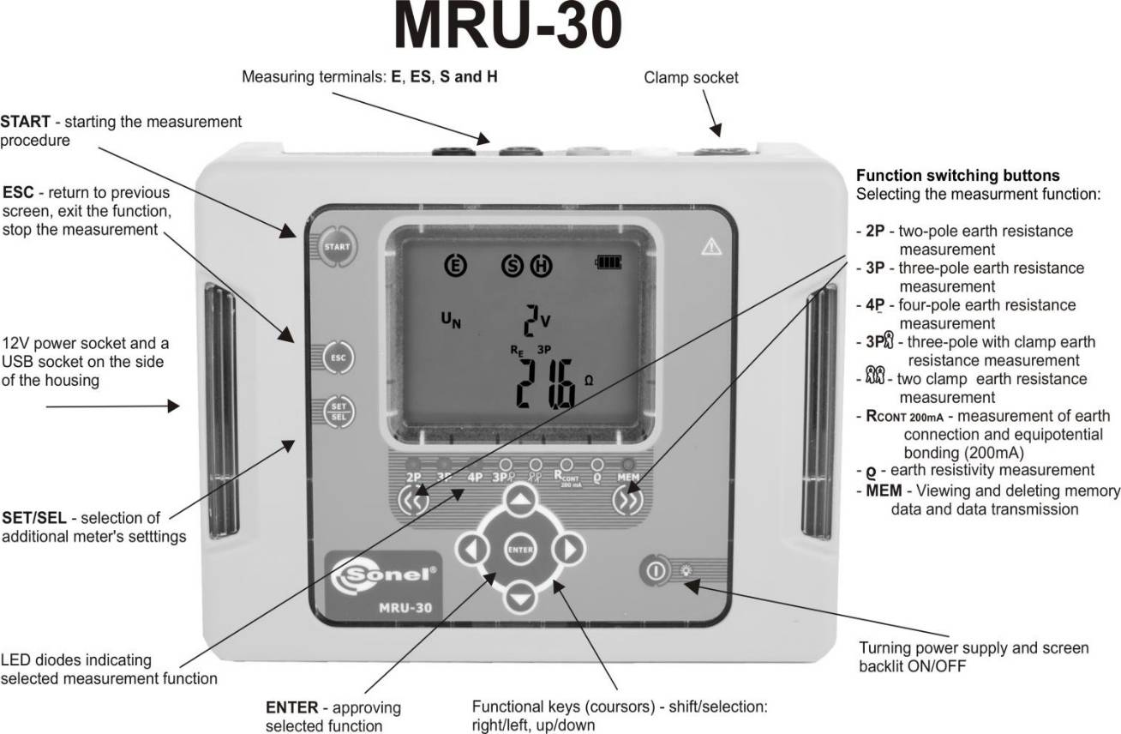

Предназначение на бутоните:
Включване/изключване на уреда.
Избор на режим.
START – Начало на измерването.
ESC – Изход; Връща в предходен екран; Спира измерването.
Enter – Потвърждава направения избор; Стрелки до бутон Enter – функционални бутони за навигация.
Стрелки под екрана – Избор на режим на измерване 2P; 3P; 4P; 3P+K; 2K; R; MEM.
МЕМ – Режим за запис, преглед и редакция на запаметените измервания.
Уредът разполага с LCD екран; Светодиоди ; Букси за замерване; USB вход за комуникация с компютър и Bход 12 в= зареждане на батерията от зарядно захранване или от букса на запалка на автомобил.
Аксесоари
Измервателният уред има чанта, която позволява да се свържат кабелите му без да се изважда уреда от чантата.

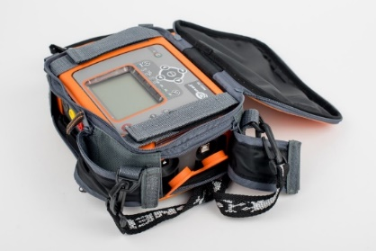
Измервателният уред заедно с чантата си се съхранява в по-голяма чанта, която позволява да бъде транспортирани заедно уреда и аксесоарите.
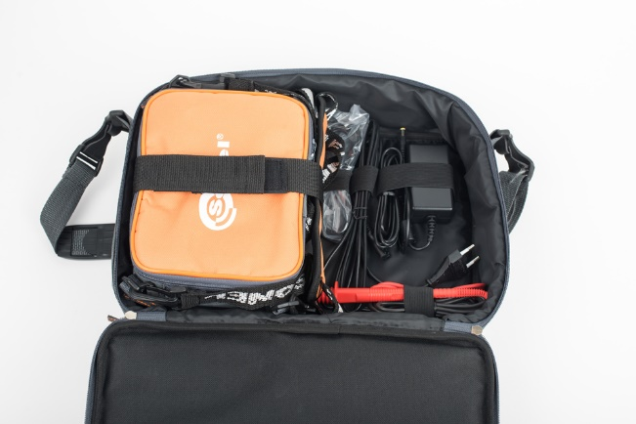
Чантата заедно със съдържанието ѝ – изглед от двете страни.
В голямата чанта има два помощни електрода (30 cm) за забиване в земята, червена макара с 25 m кабел за електрод за напрежение , жълта макара с 50 m кабел за електрод за ток, 1,2 m и 2,2 m измервателни кабели, щипка тип крокодил, USB кабел за обмен на данни, зарядно устройство .
Внимание: Чантата да се пази от замърсяване! Да се поставя само на равно и чисто място!
След приключване на измерването електродите и кабелите да се избършат с парцал преди да се приберат в чантата!

2. Работа с уреда. Основните схеми и принципи при измерване на заземления.
Принцип на измерване с помощни електроди – схема 3Р.
Уредът подава напрежение към токова сонда Н и след това измерва напрежението спрямо напреженовата сонда S. След това изчислява стойността на съпротивлението Re спрямо земята по закона на Ом.
Принцип на измерване с две клапи без разкачане на заземителите и измерване на общо съпротивление.
N1 – излъчва нискочестотен сигнал, а C3 приема сигнала. Изчислява се еквивалентното съпротивление Re.
Съпротивлението Re1 на заземителя към който сме прихванали клещите е последователно, а останалите съпротивления на заземителите към сградата са паралелно свързани. В практиката се приема, че Re1=Re.

Основните схеми за измерване на заземления във ВиК Русе са :
Схема 3Р - с два помощни електроди и Схема с Две клапи.

Замерване със Схема 3 Р – основна схема за работа с уреда.
Уредът се включва с бутон . Изключва се при повторно натискане на същия бутон за повече от 2 сек.
Избира се режим на измерване 3Р от функционалните бутони.
След достигане до режим светва диод за указание какъв режим сме избрали.
Потвърждава се избора на режим с бутон Enter.
Откача се заземителя от инсталацията и се зачиства до блясък участъка от шината, който ще се използва за присъединяване към уреда.
Уреда се свързва по приложената схема:

Клема Е се подвързва към измервания заземител;
Клема S се подвързва към електрода за напрежение на 10 м от заземителя;
Клема H се подвързва към електрода за ток на 20 м от заземителя;
Избират се мяста за забиване на електродите, като се проверява в близост до тези места да няма тръбопроводни инсталации, кабели, релси и други поставени по дължина метални съоръжения, които могат да внесат голяма грешка при измерването. Да се провери дали в тези точки няма подземни съоръжения, които могат да се засегнат при забиване на електродите. Да се избягват насипи и други неплътни почви. Електродите от комплекта се забиват в почвата в права линия, на дълбочина 250 mm, на равни разстояния един от друг, както следва:
- електродът за ток H трябва да е на разстояние ≥ 20m от измервания заземител;
- електродът за напрежение S трябва да е на разстояние ≥ 10m от заземителя за ток.
Натиска се бутон START и се изчаква да се появи стойността на замереното съпротивление RE на екрана.
Със стрелките до бутон Enter се обхожда екрана, за да се отчетат показанията на
Rн - съпротивление на токовия електрод; Rs - съпротивление на напреженовия електрод и
ER – допълнително съпротивление по линиите и връзките; UN – фоново напрежение.
Изместете електрода S и отново направете замерване. Ако стойността на замереното RE е с разлика по-голяма от 3 % спрямо предходното замерване – увеличете разстоянието между електродите и замерете повторно. Фоновото напрежение UN трябва да е под 24 в , за да измерваме коректни стойности.
Връзките в ел. схема трябва да са добре изпълнени - с ниско съпротивление. Понякога се налага да се намокри почвата в местата , където са забити електродите с цел по- добър контакт със земята.

Възможни съобщения на екрана, съпроводени със звуков сигнал са: Високо фоново напрежение; Нестабилност на показанието на измереното съпротивление на заземителя; Голямо съпротивление на връзките или на помощните електроди.
При възникване на съобщение за проблемни условия при измерването се търси по-подходящо място за забиване на електродите и се проверява качеството на връзките между съоръженията.

Замерване със Схема с две клапи.
Използва се при невъзможност да се забият наблизо помощните електроди или при инсталации с няколко защитни заземителни системи, които не свързани помежду си под земята.
Методът с две клещи позволява да се извърши измерване на общото еквивалентно съпротивление на заземителната инсталация без необходимост от разкъсване на заземлението.
Внимание: Не може да се използва метода с две клапи за инсталация, която се състои само от един заземител или от няколко заземители, които са свързани един с друг под земята! В този случай сигналът няма да премине от земята към измервания заземител и измерването няма да е коректно.
Уредът се включва с бутон . Изключва се при повторно натискане на същия бутон за повече от 2 сек.
Клапата С3 приемаща /измерителна, напреженова/ се калибрира преди първото измерване.
Избира се режим на измерване с две клапи от функционалните бутони.
Натиска се бутон и на екрана започва да мига надпис CAL.
Свързват се с мост клемите E и H и се закопчава клапата към моста.

Натиска се бутон START . На екрана се изписва donЕ – изпълнена команда.
След 20 сек уредът автоматично се връща в режим готовност за измерване.
След калибровката за измерването с две клапи се използва следната схема:

Клапа N-1 е излъчваща /предаваща, токова/ сигнала. Клапа С-3 е приемаща.
Разстоянието между двете клапи при измерването трябва да е над 0.3 м.
Натиска се бутон START и се извършва измерването.
На екрана се изписват RЕ – съпротивление на заземителя и IL – ток на утечка в mA.
Ако символа с клапата мига това означава , че клапата е разкачена.
Измерването не е коректно, ако тока на утечка е над 3000 mА или фоновото напрежение е над 24 в.

3. Заряд на акумулаторната батерия.
При разряд на батерията с помощта на адаптер 12 V=. Батерията се зарежда около 4 часа.
Работната температура при работа с уреда трябва да е в диапазона от – 10⁰ С до 40⁰ С.

4. Запазване на измерването в паметта на уреда и архивиране.
Уредът има 10 сектора за съхранение на данни до 99 замервания всеки.
След успешно измерване натискаме Enter. Уредът влиза в режим съхранение на резултата. При ново натискате на Enter и измерените параметри се записват в паметта на уреда като следващ по ред запис.
Със стрелките можем да избираме в коя клетка ще съхраняваме данните. Натискаме SET/SEL бутона – номерът на сектора започва да мига. За промяна на сектора или клетката използваме стрелките нагоре/надолу. След достигане до желаната клетка натискаме Enter и резултатът се запомня в паметта. Това се потвърждава чрез 3 звукови сигнала. Ако желаем запис върху стар запис на екрана се изписва OVEr? С бутон Enter потвърждаваме, че искаме новия запис да е върху стария. От този режим се излиза с бутон ESC.
Всеки заземител в рамките на ПЕР трябва да е с уникален номер, който да съответства на номера на записа в паметта на уреда. Уреда със съхранените данни от замерванията се предават в ЕМО за архивиране. Архивните данни се прехвърлят по кабел с подходящ софтуер към компютър и се съхраняват в сървъра на ВиК Русе в папка Оbmen/EMO/Zazemlenia.

5. Протоколи.
След извършване на замерването се попълва типов протокол за измерване на заземители, където се попълват следните данни: Име на ПЕР и Обект; Вид на заземителната инсталация – вертикални, хоризонтални заземители, форма, дълбочина и др.; Корекционен коефициент 1.1 ; 1.2 или 1.3; Скица на инсталацията с посочени номера на заземителите. В колона № по ред - номера на заземителя трябва да съответства на номера на измерването запаметено в уреда. Попълват се измерените Un и Re и изчисленото Rk. Сравнява се Rk с Rn – допустима стойност на съпротивлението, в зависимост от уредбата и се прави заключение дали заземителя отговаря на нормите. Попълнения и подписан от измерителят протокол, заедно с уреда се предава в ЕМО за контрол и съхранение на данните.
Максимално допустими стойности на преходното съпротивление (Rn) на заземителната инсталация.
Електрически уредби над 1000 V с малък ток на земно съединение.
  - Rn = 10 Ώ при мрежи с изолирана неутрала. /Корпусите на Ел. мотори със захранване на 6 Кв/.
Електрически уредби до 1000 V
  - Rn = 4 Ώ със захранващ трансформатор над 100 kVA, чиито звезден център е свързан директно със заземителната инсталация ;
  - Rn = 10 Ώ със захранващ трансформатор до 100 kVA включително, чиито звезден център е свързан директно със заземителната инсталация;
За повторен заземител свързан към електрическата уредба със директно заземен звезден център.

Максимално допустими стойности на импулсните съпротивления (Rn) на мълниезащитните инсталации към обекти трета категория на мълниезащита.
  - за сгради и метални мачти - Rn = 20 Ώ;
  - за водонапорни кули - Rn = 50 Ώ.
Дата 03.2019 г.

